1913
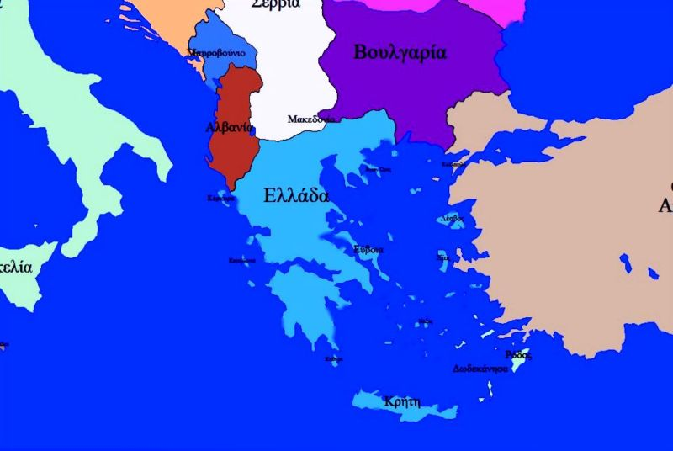
Η Συνθήκη του Λονδίνου άφηνε πολλά ζητήματα μετέωρα. Πολύ περισσότερο όμως η απογοήτευση της Βουλγαρίας για την απώλεια μεγάλου μέρους της Μακεδονίας οδήγησε στον Β΄ Βαλκανικό Πόλεμο. Η Βουλγαρία βρέθηκε αντιμέτωπη με την Ελλάδα και τη Σερβία, που είχαν υπογράψει σύμφωνο αμοιβαίας προστασίας στις 19 Μαΐου, αλλά και με τη Ρουμανία και την Οθωμανική Αυτοκρατορία.
Η συνθήκη του Βουκουρεστίου υπογράφτηκε στις 28 Ιουλίου/10 Αυγούστου και όριζε τα σύνορα της Ελλάδας ανατολικά έως το Νέστο, βόρεια μέχρι το Πετρίτσι, τη Γευγελή και το Μοναστήρι και δυτικά έως την Κορυτσά ενώ και η Κρήτη περιερχόταν στο ελληνικό κράτος. Παρέμεναν όμως και πάλι ασαφή τα ζητήματα της Β. Ηπείρου και των νησιών του Αιγαίου. Η Ελλάδα είχε κατορθώσει να απελευθερώσει το μεγαλύτερο τμήμα της Μακεδονίας, σημαντικό μέρος της Ηπείρου και ένα μέρος της δυτικής Θράκης.
Το καθεστώς των νησιών του Αιγαίου, πλην των Δωδεκανήσων, παρέμενε εκκρεμές μετά και τη Συνθήκη του Βουκουρεστίου (28 Ιουλίου/10 Αυγούστου 1913) με την οποία έληγε ο Β΄ Βαλκανικός Πόλεμος. Μετά από πιέσεις των Μ. Δυνάμεων η Ελλάδα δέχτηκε να αποσύρει τα στρατεύματά της από τη Βόρεια Ήπειρο με αντάλλαγμα την οριστική παραχώρηση των νησιών του Αιγαίου. Oι Μ. Δυνάμεις και η Οθωμανική Αυτοκρατορία δέχονται την ένωση της Κρήτης με την Ελλάδα, η οποία έγινε επίσημα την 1η Δεκεμβρίου 1913.

